Техническое задание (БА+СА) аналитик

Задача 1
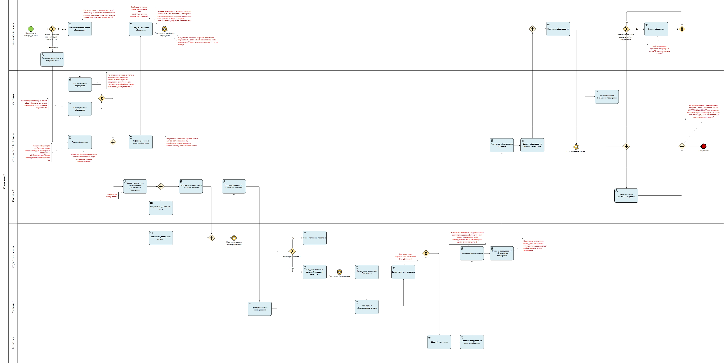

Отдельная ссылка на BPMN https://miro.com/app/board/uXjVG8PboEo=/?share_link_id=849633344303

Задача 2.

User Story

Как продавец, я хочу иметь возможность опубликовать свой товар на маркетплейсе из личного кабинета, чтобы мои товары были доступны покупателям для просмотра и покупки на площадке.

Критерии приёмки:

- Продавец должен иметь возможность создать карточку товара в личном кабинете;
- Продавец должен иметь возможность редактировать карточку товара в личном кабинете;
- Продавец должен иметь возможность удалить карточку товара в личном кабинете;
- Продавец должен иметь возможность просматривать созданные карточки товаров в личном кабинете;
- Продавец должен иметь возможность выбрать один или несколько товаров для публикации;
- Продавец должен иметь возможность выбрать один или несколько товаров для снятия с публикации;
- Продавец должен иметь возможность выбрать один или несколько товаров для удаления из ЛК;
- Продавец должен иметь возможность фильтровать список товаров в личном кабинете;
- Продавец должен иметь возможность предварительного просмотра карточки товара (название, фото, цена, описание, наличие, категория);

Use Case (текстовый формат)

Актор: продавец
Предусловия – пользователь должен быть зарегистрирован в личном кабинете и авторизован.

Заголовок: Публикация товара

Основной сценарий:
- Продавец заходит в личный кабинет
- Продавец открывает раздел “Мои товары”
- Продавец нажимает кнопку “Добавить товар”
- Продавец заполняет обязательные данные (название, фото, цена, описание, наличие, категория)
- Система проверяет корректность заполненных данных и на цензуру
- Продавец нажимает кнопку “Опубликовать”
- Система отображает предпросмотр карточки товара
- Продавец подтверждает публикацию
- Система получает подтверждение успешной публикации. статус товара меняется на “Опубликован”
- Система отображает уведомление “Товар успешно опубликован”

Альтернативные сценарии:
- Если часть данных не заполнена, система показывает сообщение: “Невозможно опубликовать. Заполните обязательные поля: название, фото, цена, описание, наличие, категория.”
- Если данные не проходят проверку на цензуру, система показывает сообщение “Проверьте корректность заполнения данных”
- Если возникла ошибка интеграции с маркетплейсом, система показывает сообщение об ошибке “Не удалось опубликовать товар. Повторите позже.”
- Если продавец решает отменить публикацию и закрывает окно заполнения данных, то процесс завершается и статус товара не меняется.

Заголовок: Снятие товара с публикации

Основной сценарий:
- Продавец заходит в личный кабинет
- Продавец открывает раздел “Мои товары”
- Продавец выбирает нужный товар, отмечая чекбокс.
- Продавец нажимает кнопку “Снять с публикации”
- Система удаляет товар с маркетплейса.
- Система меняет статус товара в ЛК на “Не опубликован”

Заголовок: Удаление товара из ЛК

Основной сценарий:
- Продавец заходит в личный кабинет
- Продавец открывает раздел “Мои товары”
- Продавец выбирает нужный товар, отмечая чекбокс.
- Продавец нажимает кнопку “Удалить товар”
- Система удаляет товар с маркетплейса.
- Система удаляет товар из ЛК.

Альтернативные сценарии:
- Для удаления множества товаров требуется отметить чекбокс для каждой позиции, кнопка “Удалить товар” остаётся активной.

Заголовок: Редактирование товара из ЛК

Основной сценарий:
- Продавец заходит в личный кабинет
- Продавец открывает раздел “Мои товары”
- Продавец выбирает нужный товар.
- Продавец нажимает кнопку “Редактировать”
- Система открывает описание товара.
- Продавец вносит изменения и нажимает кнопку “Сохранить изменения”
- Система сохраняет изменения.

Альтернативные сценарии:
- Если часть данных не заполнена, система показывает сообщение: “Невозможно опубликовать. Заполните обязательные поля: название, фото, цена, описание, наличие, категория.”
- Если возникла ошибка интеграции с маркетплейсом, система показывает сообщение об ошибке “Не удалось опубликовать товар. Повторите позже.”
- Если продавец решает отменить публикацию и закрывает окно заполнения данных, то процесс завершается и статус товара не меняется.

Если не оформлять требования в формате use case, а продолжит в формате US, то можно было бы оформить требования подробнее:
- Описать статусность в системе;
- Описать фильтрацию (поля для фильтров и т.д.) в интерфейсе реестра товаров (Мои товары);
- Описание всех ошибок, возможных в системе при работе с товарами
- Описание интерфейса реестра товаров, где Пользователь может просмотреть и работать со всеми созданными товарами в ЛК (табличный вариант с выводом определенной информации в табличном представлении);
- Логгирование действий;
- Версия для мобильных устройств, если изначальная реализация происходит в веб-приложении;
- Функционал возможности отложенной публикации товара (запланировать публикацию);
- Поддержка нескольких маркетплейсов (если система – это площадка-посредник для выставления товара на покупку).

Скорее всего какие-то пункты будут оформлены в отдельные US к общему функционалу публикации товара на маркетплейсе.

Также дополнить их требованиями (это как пример):
- Если товар находится в статусе “Опубликован”, то повторная публикация должна быть запрещена.
  - Кнопка «Опубликовать» должна быть неактивной при попытке опубликовать уже опубликованный товар.
- Если товар имеет статус “Снято с публикации», то повторное снятие с публикации должна быть запрещена.
  - Кнопка «Снять с публикации» должна быть неактивной при попытке снятия публикации с товара в статусе «Снято с публикации».

Use Case Схема
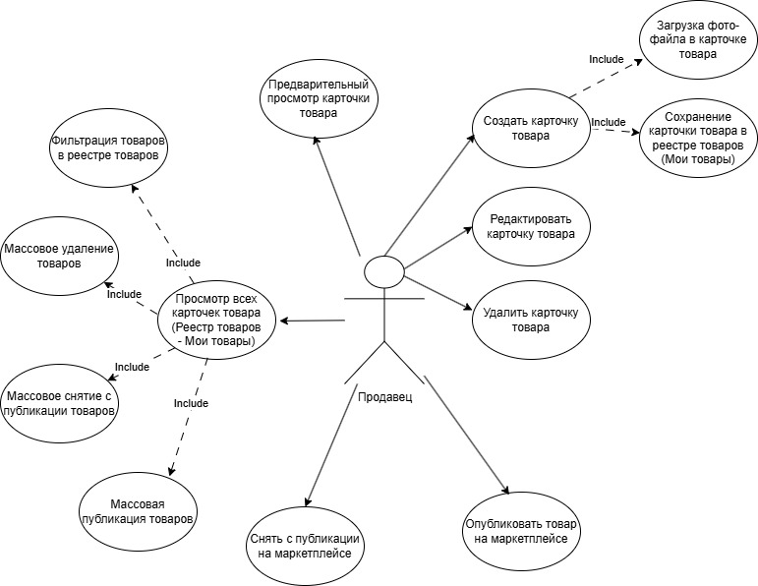
Задача 3.1

OpenApi спецификация в JSON:

{
"openapi": "3.0.3",
"info": {
"title": "Bookstore Registration API",
"version": "1.0.0",
"description": "REST API для регистрации нового пользователя в книжном интернет-магазине. Вызывается при нажатии на кнопку 'Register' на фронтенде."
},
"servers": [
{
"url": "https://api.bookstore.com/v1",
"description": "Production server"
}
],
"paths": {
"/auth/register": {
"post": {
"summary": "Регистрация нового пользователя",
"description": "Создаёт новую учётную запись пользователя после проверки введённых данных и капчи.",
"tags": ["Authentication"],
"requestBody": {
"required": true,
"content": {
"application/json": {
"schema": {
"$ref": "#/components/schemas/RegisterRequest"
},
"examples": {
"sampleRequest": {
"summary": "Пример тела запроса",
"value": {
"firstName": "Ivan",
"lastName": "Petrov",
"username": "ivan_petrov",
"password": "P@ssword123",
"captchaToken": "03AGdBq24Z9..."
}
}
}
}
}
},
"responses": {
"201": {
"description": "Пользователь успешно зарегистрирован",
"content": {
"application/json": {
"schema": {
"$ref": "#/components/schemas/RegisterSuccessResponse"
}
}
}
},
"400": {
"description": "Ошибка валидации данных (например, пустые поля или некорректный формат)",
"x-errorClassification": "client",
"content": {
"application/json": {
"schema": {
"$ref": "#/components/schemas/ErrorResponse"
},
"examples": {
"invalidInput": {
"summary": "Некорректный формат данных",
"value": {
"code": 400,
"message": "Invalid input data"
}
}
}
}
}
},
"401": {
"description": "Ошибка проверки капчи",
"x-errorClassification": "client",
"content": {
"application/json": {
"schema": {
"$ref": "#/components/schemas/ErrorResponse"
},
"examples": {
"invalidCaptcha": {
"summary": "Неверный или просроченный CAPTCHA токен",
"value": {
"code": 401,
"message": "Invalid CAPTCHA token"
}
}
}
}
}
},
"409": {
"description": "Пользователь с таким username уже существует",
"x-errorClassification": "client",
"content": {
"application/json": {
"schema": {
"$ref": "#/components/schemas/ErrorResponse"
},
"examples": {
"userExists": {
"summary": "Имя пользователя занято",
"value": {
"code": 409,
"message": "Username already exists"
}
}
}
}
}
},
"422": {
"description": "Пароль не соответствует требованиям безопасности",
"x-errorClassification": "client",
"content": {
"application/json": {
"schema": {
"$ref": "#/components/schemas/ErrorResponse"
},
"examples": {
"weakPassword": {
"summary": "Пароль не соответствует правилам сложности",
"value": {
"code": 422,
"message": "Passwords must have at least one non alphanumeric character, one digit ('0'-'9'), one uppercase ('a'-'z'), one special character and Password must be eight characters or longer"
}
}
}
}
}
},
"500": {
"description": "Внутренняя ошибка сервера",
"x-errorClassification": "server",
"content": {
"application/json": {
"schema": {
"$ref": "#/components/schemas/ErrorResponse"
},
"examples": {
"serverError": {
"summary": "Неожиданная ошибка сервера",
"value": {
"code": 500,
"message": "Unexpected server error"
}
}
}
}
}
}
}
}
}
},
"components": {
"schemas": {
"RegisterRequest": {
"type": "object",
"required": ["firstName", "lastName", "username", "password", "captchaToken"],
"properties": {
"firstName": {
"type": "string",
"description": "Имя пользователя.",
"example": "Ivan",
"minLength": 1,
"maxLength": 50
},
"lastName": {
"type": "string",
"description": "Фамилия пользователя.",
"example": "Petrov",
"minLength": 1,
"maxLength": 50
},
"username": {
"type": "string",
"description": "Уникальное имя пользователя (логин). Только латинские буквы, цифры и подчёркивания.",
"example": "ivan_petrov",
"minLength": 4,
"maxLength": 30,
"pattern": "^[a-zA-Z0-9_]+$"
},
"password": {
"type": "string",
"description": "Пароль должен содержать минимум 8 символов, одну цифру, одну заглавную букву и один специальный символ.",
"example": "P@ssword123",
"minLength": 8,
"maxLength": 64
},
"captchaToken": {
"type": "string",
"description": "Токен, подтверждающий прохождение CAPTCHA.",
"example": "03AGdBq24Z9..."
}
}
},
"RegisterSuccessResponse": {
"type": "object",
"required": ["userId", "username", "message"],
"properties": {
"userId": {
"type": "string",
"format": "uuid",
"example":

Все входные поля обязательные.
Отсутствие любого из них приведёт к ответу 400 Bad Request

Валидация пароля может вернуть ошибку 422 Unprocessable Entity с сообщением: "Passwords must have at least one non alphanumeric character, one digit ('0'-'9'), one uppercase ('a'-'z'), one special character and Password must be eight characters or longer".

CAPTCHA токен проверяется на стороне сервера через внешний API.

Для классификации ошибок добавлена строка "x-errorClassification"

Задание 3.2

